Fluxograma:
Um fluxograma, também conhecido como diagrama de blocos, é uma representação gráfica do fluxo de informações, ideias ou componentes que fluem através de um sistema. É uma representação em diagrama de blocos de um algoritmo, fluxo de trabalho ou processo.
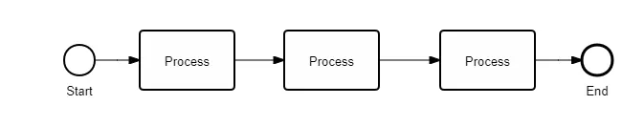

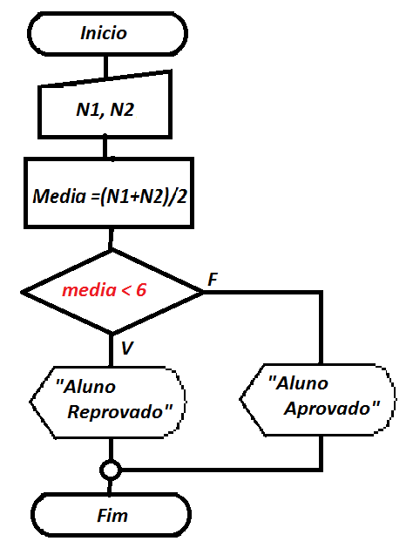

- Exercício: Baseado no modelo acima, um fluxograma que, apresente o lógica para:
Media menor ou igual a 2, apresentar “Aluno Reprovado”
Caso seja menor ou igual a 4, exibir “Aluno reforço”,
Caso seja menor ou igual a 5 exibir “Aprovado Conselho”
Caso seja menor ou igual a 7 exibir “Aprovado”,
Caso seja menor ou igual a 9 exibir, “Bom, aprovado ”,
Acima de 9 exibir “Parabéns, aprovado”

Caso de Uso

O que significa?
O diagrama de caso de uso (na UML) é composto por quatro elementos principais que descrevem as funcionalidades de um sistema e quem interage com elas:
1. Atores (Actors)
- O que são: Representam qualquer entidade externa (usuários humanos, outros sistemas ou dispositivos de hardware) que interage com o sistema.
- Notação: Desenhados como um boneco palito (figura humana estilizada) com o nome do papel logo abaixo.
- Exemplo: Cliente, Administrador, Sistema de Pagamento Externo.
2. Casos de Uso (Use Cases)
- O que são: Representam as funcionalidades, tarefas ou serviços que o sistema executa para entregar um valor ou objetivo a um ator.
- Notação: Desenhados como uma elipse (forma oval) contendo um verbo de ação no infinitivo.
- Exemplo: Fazer Login, Emitir Relatório, Realizar Compra.
3. Limite do Sistema (System Boundary)
- O que são: Delimita o escopo do que pertence ao sistema que está sendo desenvolvido e o que está fora dele (mundo externo).
- Notação: Desenhado como um retângulo que encapsula os casos de uso. Os atores ficam do lado de fora desse retângulo.
4. Relacionamentos (Relationships)
- O que são: Linhas ou setas que mostram como os atores se conectam aos casos de uso, ou como um caso de uso se conecta a outro.
- Tipos principais:
  - Associação: Linha contínua que liga um ator a um caso de uso (indica que ele participa daquela ação).
  - Inclusão (<<include>>): Seta tracejada apontando para um segundo caso de uso; indica que o comportamento daquele sub-caso é obrigatório dentro do fluxo principal.
  - Extensão (<<extend>>): Seta tracejada apontando no sentido oposto (da extensão para o caso base); indica que um comportamento é opcional ou acontece sob certas condições.
  - Generalização: Seta com ponta vazada que indica herança (um ator ou caso de uso mais específico herda características de um mais geral).

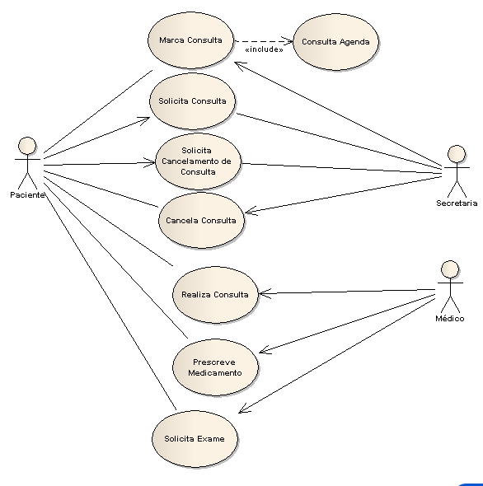
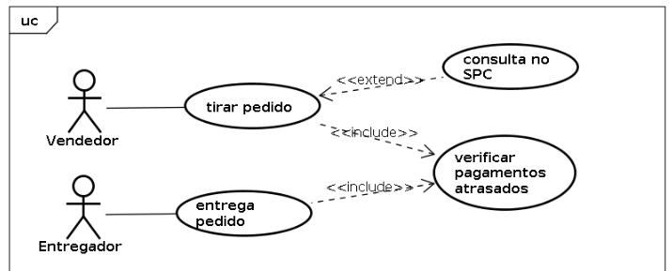

Entidades

- Entidade: representa um objeto, pessoa, lugar ou conceito sobre o qual se deseja armazenar informações no banco de dados. Exemplo: Aluno.

- Atributos: são as características ou informações que descrevem uma entidade. Exemplo: nome, matrícula e data de nascimento de um aluno.

- Chave primária (Primary Key – PK): é o atributo, ou conjunto de atributos, que identifica unicamente cada registro de uma tabela. Não pode ter valores duplicados nem nulos. Exemplo: matrícula do aluno.

- Chave estrangeira (Foreign Key – FK): é um atributo que estabelece uma relação entre tabelas, referenciando a chave primária de outra tabela. Exemplo: o campo id_turma na tabela Aluno, que referencia a tabela Turma.

